Дистанционные занятия 11.02.2022 в детском объединении «Мастерилки» группа №1.
ТЕМА ЗАНЯТИЯ: Аппликация в технике пластилинографии.

ЦЕЛЬ ЗАНЯТИЯ: Формировать умение создавать аппликацию в технике пластилинографии.

ЗАДАЧИ ЗАНЯТИЯ:
Образовательные: Закреплять навыки выполнения аппликации в технике пластилинографии; упражнять детей в технике выполнения пластилинографии, обучать пониманию и соблюдению правильной последовательности выполнения задания.
Развивающие: Развивать кругозор детей; развивать память, внимание, образное и пространственное мышление; развивать мелкую моторику рук, сенсорное восприятие.
Воспитательные: Воспитывать аккуратность при выполнении задания, усидчивость, терпение. Учить радоваться результату своей работы.

СОДЕРЖАНИЕ ЗАНЯТИЯ:

Правила безопасности при работе.

ПРАВИЛА РАБОТЫ С ПЛАСТИЛИНОМ
- Работу выполнять за столом.
- Подготовить свое рабочее место: аккуратно и удобно расположить необходимые материалы.
- Планировать свою работу.
- Внимательно выслушивать задание воспитателя.
- В процессе работы поддерживать порядок на рабочем месте.
- Работать только на доске, пользоваться стеками, влажными салфетками. При необходимости смачивать руки водой.
- При работе с пластилином необходимо быть аккуратным: не вытирать руки об одежду, не пачкать руки, лицо, костюм, не пачкать стол, за которым работаешь.
- Нельзя: брать пластилин (глину) в рот, тереть грязными руками глаза, разбрасывать пластилин (глину) по комнате.
- Готовые изделия класть на доску.
- По окончании работы привести в порядок рабочее место.
- Тщательно вымыть руки с мылом.
Аппликация «Сова».

Для работы необходимо подготовить:
- картон;
- пластилин разных цветов;
- шаблон
- Распечатайте шаблон.
- Пластилин разогреть в руках. От пластилина отщипывают небольшие кусочки пластилина и в виде мазков наносят на поверхность. Можно применять смешанный пластилин для большей цветовой гаммы.

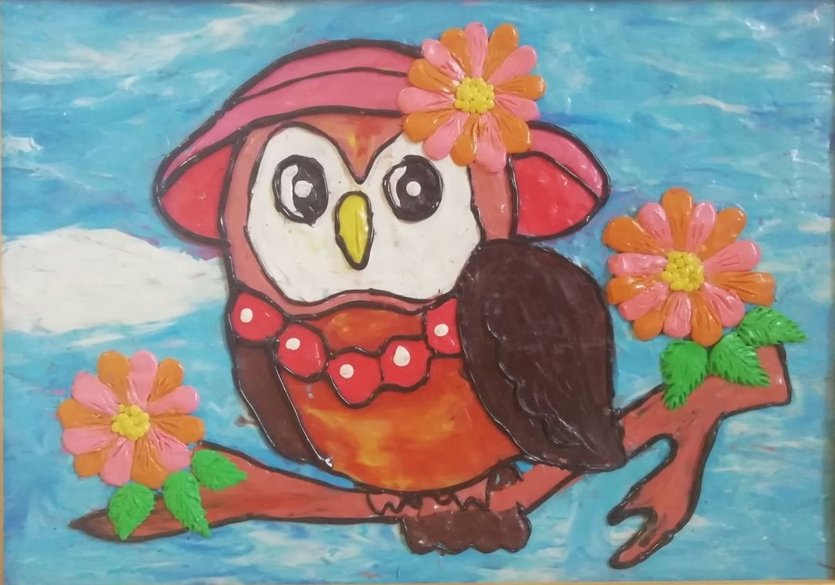
3. Затем скатываются небольшие жгутики, выкладываются по контуру рисунка, прижимаются.
Сова готова!

Итог урока:
- Сообщение о достижении цели урока.
- Анализ выполненных работ.
- Разбор ошибок.
- Рассмотрение потери рабочего времени.

